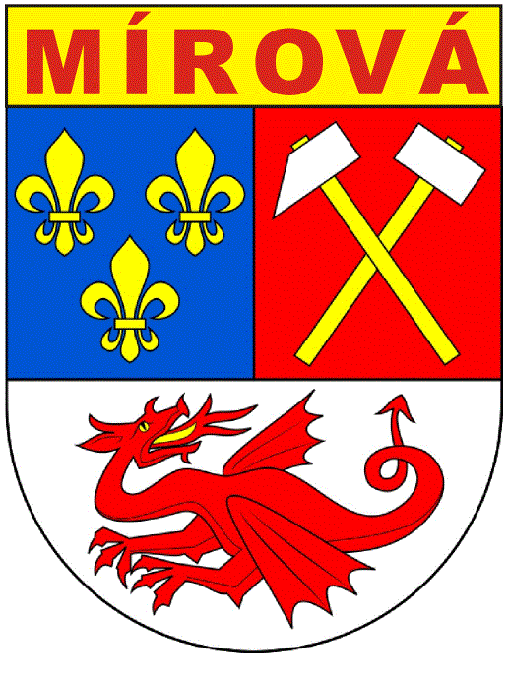
OBEC MÍROVÁ
Zastupitelstvo obce Mírová

Obecně závazná vyhláška obce Mírová č. 3/2018, kterou se stanoví část společného školského obvodu mateřské školy.

Zastupitelstvo obce Mírová se na svém zasedání dne 12. 12. 2018 usnesením č. 13 usneslo vydat na základě § 178 odst. 2 písm. c) a § 179 odst.3 zákona č. 561/2004 Sb., o předškolním, základním, středním, vyšším odborném a jiném vzdělávání (školský zákon), ve znění pozdějších předpisů, a v souladu s § 10 písm. d) a § 84 odst. 2 písm. h) zákona č. 128/2000 Sb., o obcích (obecní zřízení), ve znění pozdějších předpisů, tuto obecně závaznou vyhlášku (dále jen „vyhláška“):

Článek 1
Stanovení školských obvodů

Na základě uzavřené veřejnoprávní smlouvy obcí Božičany a Mírová o vytvoření společného školského obvodu mateřské školy je území obce Mírová částí školského obvodu Základní školy a mateřské školy Božičany, okres Karlovy Vary, příspěvková organizace zřízená obcí Božičany, IČO: 69983160, se sídlem na adrese 362 25 Božičany čp.76.

Článek 2
Závěrečné ustanovení
- Touto vyhláškou se ruší obecně závazná vyhláška č. 1/2018 ze dne 23. 5. 2018.
- Tato vyhláška nabývá účinnosti dnem 1. 1. 2019.

------------------------------------ -----------------------------------
Bc. Lenka Baštová Zdeněk Bílský
starostka místostarosta

Vyvěšeno na úřední desce: 13. 12. 2018
Sejmuto z úřední desky: 31. 12. 2018
Datum účinnosti: 1. 1. 2019
Zveřejnění vyhlášky bylo shodně provedeno na elektronické úřední desce.

